**ลำดับที่ 147 นางสาวจันทร์เพ็ญ หมายสุข สถด.วาณิชย์นุกูล**

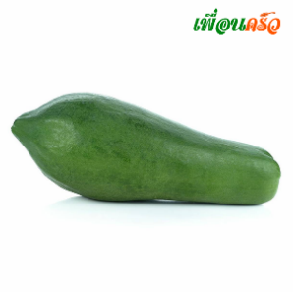**กิจกรรมสร้างสรรค์การพิมพ์ภาพด้วยผัก(มะละกอ)**

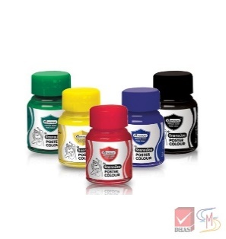

ส่งเสริมทักษะ EF

1.เด็กๆมีทักษะการคิดวางแผนและการเรียงลำดับ

2.เด็กๆทำงานตาม กติกา ข้อตกลง เงื่อนไขได้

3.เด็กๆจินตนาการผลงานและมีความคิดสร้างสรรค์

4.เด็กๆมีความรับผิดชอบในหน้าที่ของตนเองมากขึ้น

|  |  |  |  |
| --- | --- | --- | --- |
| ประเมินผลว่าทำกิจกรรม | 1 | 2 | 3 |
| ความร่วมมือกิจกรรม |  |  |  |
| ความเข้าใจ |  |  |  |
| ความสุขสนาน |  |  |  |

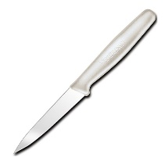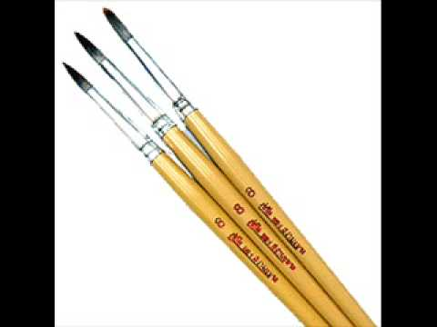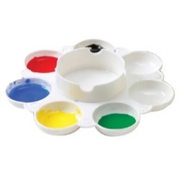

บันทึกกิจกรรม

..........................................................................................................................................................................

ขั้นตอนการปฏิบัติกิจกรรม

1.ผู้ปกครองและเด็กช่วยกันเตรียมอุปกรณ์ในการลงมือปฏิบัติทำผลงาน

2.ขณะลงมือปฏิบัติพิมพ์ภาพด้วยมะละกอ ผู้ปกครองและเด็กช่วยกันนับจำนวนมะละกอมีกี่ลูก

3.เด็กๆสามารถลงมือปฏิบัติได้จริงและมีความภูมิใจในผลงานของตนเอง

4.ผู้ปกครองและเด็กช่วยกันทำกิจกรรมและแลกเปลี่ยนความคิดเห็น

ผู้ปกครอง...................................

ลงชื่อ

ให้ผู้ปกครองทำเครื่องหมาย ลงในช่องการประเมินผลว่าทำกิจกรรมได้หรือไม่

การประเมินผล

สังเกตพฤติกรรม

1.เด็กมีสมาธิในการทำงาน มากน้อยเพียงใด

2.เด็กสามารถจำแนกขนาด รูปร่าง

3.เด็กมีระเบียบวินัย ความมั่นใจ และรับผิดชอบผลงานของตนเองได้

วัตถุประสงค์

1.เด็กได้เรียนรู้ว่าผักสามารถนำมาประดิษฐ์เป็นผลงานได้

2.เด็กๆสามารถลงมือปฏิบัติได้ด้วยตนเองและมีความสุข

วัสดุ/อุปกรณ์

1.มะละกอ 2.สีน้ำ 3.กระดาษ

4.มีด 5.จานผสมสี 6.พู่กัน